**Por falta de consulta previa a comunidades afro suspenden los pilotos de fracking en Colombia**

por [Prensa Cajar](https://www.colectivodeabogados.org/author/gabrielagonzalez/) | Abr 22, 2022 | [Defensa del territorio](https://www.colectivodeabogados.org/category/nuestro-trabajo/defensa-del-territorio/)

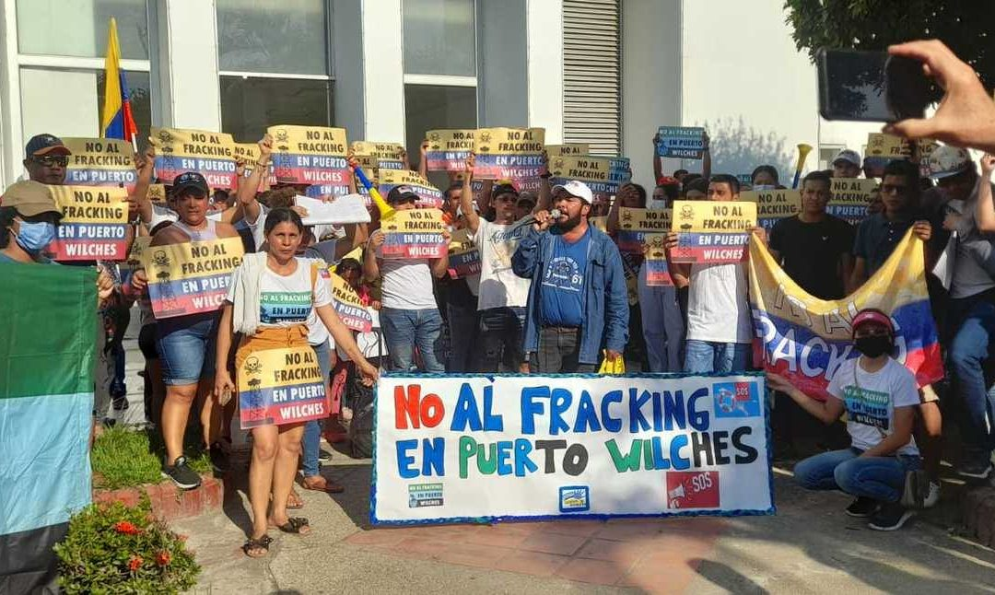

Puerto Wilches, 21 de abril de 2022  
Mediante decisión adoptada el día de hoy por la Juez Primero Administrativo Oral del Circuito de Barrancabermeja, Blanca Judith Martínez, sobre la tutela interpuesta por la Corporación Afrowilche representadas por la Corporación Podion, el  colectivo José Alvear Restrepo y la Alianza Colombia Libre de Fracking, se suspende la licencia ambiental al piloto de fracking Kalé y el trámite de licenciamiento ambiental al proyecto Platero adelantado por la ANLA, ambos ubicados en el municipio de Puerto Wilches, Santander, hasta que se realice en todas sus fases el proceso de consulta previa. De acuerdo a la Alianza Colombia Libre de Fracking, “esta es una victoria de las comunidades afrocolombianas de Puerto Wilches y de las organizaciones ambientales, que durante años hemos venido resistiendo al desarrollo de una técnica que se ha comprobado científicamente que contamina el agua y el ambiente, y demuestra una vez más que la implementación de estos proyectos desde sus inicios se ha realizado vulnerando derechos fundamentales a la consulta previa y la participación ambiental, y sin licencia social en los territorios”.

Según el fallo, es evidente que en esta etapa experimental ya se están violando derechos fundamentales a las comunidades de Puerto Wilches, lo que según los Congresistas coadyuvantes de la tutela “demuestra el afán del Gobierno Nacional en adelantar de manera atropellada los pilotos de fracking sin respetar el ordenamiento jurídico y la voluntad de los habitantes de Puerto Wilches, y evidencia el doble discurso del Presidente Iván Duque quien habla en el exterior de proteger el ambiente mientras en Colombia implementa proyectos nocivos para los ecosistemas y las comunidades que los habitan”.

“En un contexto de graves amenazas y hostigamientos contra los defensores y defensoras ambientales que nos oponemos al fracking, nos preocupa la vida e integridad de los integrantes de Afrowilches. El Gobierno Nacional le quitó las medidas de protección a su representante legal, Pedro Carballido, el mismo día que emitió la Licencia Ambiental al proyecto Kale”, agregaron desde la Alianza.

**Sobre Afrowilches:**

La Corporación Afrocolombiana de Puerto Wilches – Afrowilches se encuentra en el Registro Público Único Nacional de Organizaciones de Base de las Comunidades Negras, Afrocolombianas, Raizales y Palenqueras del Ministerio del Interior con Resolución No. 086 del 12 de noviembre de 2014, ha sido objeto de consulta previa por parte de la Corporación Autónoma Regional – CAS para el POMCA del Río Lebrija Medio, adoptado mediante Resolución 490 del 25 de julio de 2018. Desde el año 2018 adelanta un proceso de titulación colectiva de tierras en el área de influencia de los pilotos de fracking Kalé y Platero, y tras cumplir todos los requisitos formales se encuentra a la espera de la inscripción como Consejo Comunitario Afro por parte del Ministerio del Interior.

Publicado en: <https://www.colectivodeabogados.org/por-falta-de-consulta-previa-a-comunidades-afro-se-suspenden-los-pilotos-de-fracking-en-colomnia/>